 | BỘ GIÁO DỤC VÀ ĐÀO TẠO  TRƯỜNG ĐẠI HỌC CÔNG NGHỆ TP. HCM

ĐỒ ÁN CƠ SỞ

XÂY DỰNG WEBSITE
HỆ THỐNG QUẢN LÝ BAN CÁN SỰ

Ngành: CÔNG NGHỆ THÔNG TIN
Chuyên ngành: CÔNG NGHỆ PHẦN MỀM

Giảng viên hướng dẫn: Ths. Dương Thành Phết
Lớp: 22DTHE3
Sinh viên thực hiện:
Nguyễn Thành Nhân MSSV: 2280602179
Lê Thành Nhân MSSV: 2280602169
Lê Hoàng Danh MSSV: 2280605295

TP. Hồ Chí Minh, 2025
DANH MỤC HÌNH ẢNH
DANH MỤC BẢNG
LỜI MỞ ĐẦU
Trong thời đại công nghệ 4.0 phát triển mạnh mẽ, việc ứng dụng công nghệ thông tin vào công tác quản lý và tổ chức hoạt động trong các trường học đang trở thành xu hướng tất yếu. Đặc biệt, nhu cầu tin học hóa các quy trình quản lý học sinh, lớp học, và các tổ chức trong lớp như Ban Cán Sự ngày càng trở nên cấp thiết, nhằm nâng cao hiệu quả làm việc, tiết kiệm thời gian và tạo môi trường học tập chuyên nghiệp, hiện đại.
Theo sự tiến bộ không ngừng của thế giới khoa học kỹ thuật và công nghệ, một
đỉnh cao kỹ thuật đã thay đổi không ít thói quen trong cuộc sống hàng ngày của chúng
ta khi các tài liệu, thông tin dần chuyển qua sử dụng thông qua các thiết bị thông minh.
Tiếp cận đến phạm vi các lớp học, cụ thể là trong trường Đại Học HUTECH, việc tổ chức các lớp học và quản lý thông tin liên quan đến quá trình học tập là một nhiệm vụ cực kỳ quan trọng và yêu cầu sự tỉ mỉ và chính xác. Tuy nhiên, với sự gia tăng không ngừng của số lượng học sinh và sinh viên, một lớp học thường có ít nhất 60 người, thậm chí có lớp học 120 đến 150 người, đây là một thách thức lớn đối với giảng viên khi phải quản lý cả lớp. Hơn nữa, một giảng viên thường phải đối mặt với việc quản lý nhiều lớp học khác nhau, gây ra một lượng thông tin khổng lồ. Điều này có thể dẫn đến việc mất kiểm soát và gia tăng rủi ro sai sót trong quản lý thông tin.
Ban Cán Sự lớp là bộ phận nòng cốt hỗ trợ giáo viên chủ nhiệm trong việc quản lý lớp học, tổ chức các hoạt động ngoại khóa, duy trì nền nếp, kỷ luật và góp phần xây dựng tập thể lớp vững mạnh. Tuy nhiên, hiện nay, việc quản lý Ban Cán Sự tại nhiều trường học vẫn còn mang tính thủ công, chưa có hệ thống lưu trữ rõ ràng, gây khó khăn trong việc theo dõi, đánh giá và khen thưởng. Chính vì vậy, việc xây dựng một hệ thống website hỗ trợ quản lý Ban Cán Sự là hoàn toàn cần thiết và mang tính thực tiễn cao.
Đề tài "Xây dựng Website Hệ thống Quản lý Ban Cán Sự" được thực hiện với mục tiêu tạo ra một công cụ hỗ trợ các Ban Cán Sự lớp và các sinh viên lớp đó, cũng như giáo viên giúp quản lý thông tin của các thành viên Ban Cán Sự và lớp một cách hiệu quả và khoa học.
Việc hoàn thiện hệ thống không chỉ góp phần hiện đại hóa công tác quản lý học sinh mà còn giúp tăng cường tính tương tác, trách nhiệm và sự chủ động của các bạn học sinh trong quá trình tham gia các hoạt động tập thể. Đây là tiền đề để tiếp tục triển khai các ứng dụng công nghệ thông tin vào lĩnh vực giáo dục trong tương lai.
Việc phát triển các ứng dụng cho hệ thống quản lý lớp học tại trường HUTECH và
cho cả giảng viên cũng như sinh viên là một bước tiến quan trọng và cần thiết. Điều này giúp nâng cao chất lượng quản lý thông tin cho sinh viên và cải thiện quá trình theo dõi học tập thông qua các ứng dụng sử dụng các công nghệ hiện đại. Đồng thời, điều này đóng góp vào việc tạo nên một môi trường đào tạo tại Đại học Công nghệ TP. Hồ Chí Minh trở nên hiện đại và chuyên nghiệp hơn.

CHƯƠNG 3: PHÂN TÍCH THIẾT KẾ HỆ THỐNG
3.1. Mô tả nghiệp vụ
3.1.1. Tổng quan
Số lượng sinh viên tại các trường đại học, đặc biệt là Trường Đại học Công Nghệ TP. HCM, ngày càng gia tăng qua các năm. Để đảm bảo chất lượng và quản lý hiệu quả số lượng sinh viên khổng lồ trong một lớp, đồng thời tạo điều kiện thuận lợi cho sinh viên và Ban cán sự cải thiện học tập, việc xây dựng một hệ thống quản lý lớp học hợp lý là vô cùng cần thiết. Các phương pháp truyền thống vẫn còn nhiều hạn chế khi phải đối mặt với việc quản lý lượng sinh viên lớn, khiến việc quản lý sinh viên và thông tin trở nên phức tạp. Tình trạng này có thể gây ra nhiều rủi ro sai sót, từ những vấn đề nhỏ đến những vấn đề quan trọng trong tổ chức lớp học và quản lý thông tin học tập. Vì vậy, việc thiết kế và triển khai một hệ thống quản lý lớp học hiện đại sẽ giúp Ban cán sự làm việc hiệu quả hơn, đơn giản hóa quá trình quản lý và phù hợp với tình hình hiện nay.

Sinh viên trước khi ứng cử vào Ban cán sự đều phải điền phiếu lý lịch để cung cấp thông tin cá nhân cho việc quản lý của nhà trường và lớp. Phiếu lý lịch này là tài liệu thu thập thông tin cá nhân, bao gồm các thông tin cơ bản về bản thân, tên chức vụ muốn ứng cử, lời giới thiệu, cam đoan và xác nhận từ bản thân người ứng cử. Sau khi hoàn tất quá trình nộp, mọi sinh viên trong lớp có thể bầu cho sinh viên đó, với kết quả được tính dựa trên sự đồng thuận của ít nhất 50% số thành viên trong lớp. Trong Ban cán sự, Lớp trưởng có quyền đề xuất thêm chức vụ mới, dưới sự cho phép của giảng viên phụ trách lớp và sự đồng thuận của ít nhất 50% số thành viên trong Ban cán sự.

Tại hệ thống này, sinh viên có thể theo dõi thông báo từ nhà trường, quản lý bài đăng cá nhân, bài tập, nhóm học, dự án, nhiệm vụ, và theo dõi danh sách thành viên trong lớp. Ban cán sự, với trách nhiệm quản lý số lượng lớn sinh viên, được cấp tài khoản với quyền hạn cao hơn sinh viên thông thường.

Trong hệ thống quản lý, thông tin sinh viên từ danh sách lớp được trích xuất để tạo tài khoản, bao gồm họ tên, giới tính, ngày sinh, email, số điện thoại và mã số sinh viên. Danh sách này sẽ được Ban cán sự hoặc Giảng viên phụ trách thêm hoặc cập nhật vào hệ thống. Chỉ có Ban cán sự có chức vụ cao hoặc Giảng viên phụ trách có quyền chỉnh danh sách này.
Các tài khoản được giới hạn số lượng để đảm bảo không có sinh viên lớp khác truy cập thông tin nội bộ. Sau khi có tài khoản, sinh viên có thể cập nhật thông tin email và số điện thoại. Sinh viên đăng nhập bằng mã số sinh viên làm tên tài khoản và mật khẩu ban đầu (Tên đăng nhập và mật khẩu là MSSV ban đầu), sau đó có thể thay đổi mật khẩu theo ý muốn.
Về phần quản lý thông tin tài khoản, người dùng có thể các chức năng thay đổi hình ảnh đại diện, email khôi phục, đổi mật khẩu, liên kết tài khoản. Giao diện “Thông tin cá nhân” hiển thị họ tên, MSSV (không đổi), ngày sinh, số điện thoại, email (có thể chỉnh sửa). Email khôi phục dùng để cập nhật địa chỉ email khôi phục để sử dụng trong trường hợp quên mật khẩu hoặc cần xác minh tài khoản. Người dùng có thể thay đổi mật khẩu hiện tại sau khi đăng nhập thành công hoặc cập nhật sau này. Mật khẩu của bạn phải dài từ 8 đến 20 ký tự. Phải chứa ít nhất 1 ký tự viết thường, 1 ký tự số và không có khoảng trắng. Trong quá trình đăng nhập nếu nhập sai mật khẩu quá 5 lần sẽ khóa tài khoản sau 5 lần nhập sai. Để mở khóa tài khoản có thể chọn một trong các bước, xác thực email hoặc liên hệ với giảng viên/ban cán sự.
Người dùng có thể thêm các liên kết tài khoản, hệ thống với các dịch vụ bên ngoài nếu muốn như Google, Microsoft để thuận tiện cho việc đăng nhập và đồng bộ hóa dữ liệu nếu cần thiết trong tương lai. Hình đại diện có thể thay đổi, và cần có kích thước từ 512 x 512 pixel trở lên.

Hệ thống quản lý bốn nhóm chức vụ chính: Sinh viên, Ban cán sự, Giảng viên phụ trách lớp và Khách. Sinh viên là thành viên thông thường trong lớp, không giữ chức vụ trong Ban cán sự, được cấp tài khoản với quyền hạn cơ bản để theo dõi thông báo, quản lý cá nhân, đăng bài thảo luận và gửi yêu cầu khiếu nại. Ban cán sự, do Lớp trưởng đứng đầu, có quyền hạn cao hơn sinh viên thông thường, có thể quản lý chung các hoạt động lớp, theo dõi và quản lý thành viên, đăng thông báo và tài liệu, nhắc nhở sinh viên về bài tập, tổ chức và điều hành các buổi họp. Giảng viê he n phụ trách lớp chịu trách nhiệm chính trong việc quản lý lớp học và giám sát Ban cán sự, có quyền hạn cao nhất trong hệ thống, bao gồm phê duyệt yêu cầu ứng cử, cho phép đề xuất chức vụ mới, giám sát hoạt động lớp, hỗ trợ sinh viên, đăng thông báo và tài liệu, tạo nhóm học tập và theo dõi quá trình học tập của sinh viên. Đối với Khách, họ chỉ có quyền theo dõi thông báo, xem bài tập công khai, tham gia tạm thời các hoạt động dưới sự cho phép và gửi yêu cầu khiếu nại.

Về quản lý Tài liệu, đây là chức năng trong phần Giáo trình, nơi giảng viên và Ban cán sự có thể đăng tài liệu học tập và bài tập cho sinh viên. Một bài tập có thể được giao cho một hoặc nhiều sinh viên và có thể nhận nhiều câu trả lời. Đối với quản lý Câu trả lời, sinh viên nộp đáp án qua phiếu câu trả lời được phân biệt bằng mã câu trả lời (chuỗi 36 ký tự ngẫu nhiên), kèm mô tả và đường dẫn tệp (dạng Google Drive). Phiếu câu trả lời chỉ được nộp khi bài tập chưa quá hạn.

Về quản lý Nhóm, hệ thống hỗ trợ sinh viên phát triển kỹ năng làm việc nhóm thông qua việc tạo và lưu trữ nhóm học tập. Sinh viên đăng ký nhóm qua phiếu tạo nhóm, được phân biệt bằng mã nhóm (chuỗi 36 ký tự ngẫu nhiên), tên nhóm và mô tả. Một nhóm có thể có một hoặc nhiều sinh viên, nhưng mỗi sinh viên chỉ thuộc một nhóm. Mỗi nhóm có thể có một hoặc nhiều dự án do sinh viên tạo và thực hiện.

Về quản lý Dự án, sinh viên tạo dự án qua phiếu đăng ký dự án với mã dự án (chuỗi 36 ký tự ngẫu nhiên), tên dự án và mô tả. Một dự án thuộc một nhóm và được thực hiện bởi các thành viên trong nhóm. Một dự án có thể có một hoặc nhiều nhiệm vụ. Về quản lý Nhiệm vụ, sinh viên trong nhóm lên kế hoạch thực hiện dự án qua phiếu nhiệm vụ với mã nhiệm vụ (chuỗi 36 ký tự ngẫu nhiên), tiêu đề, mô tả và trạng thái hoàn thành. Một nhiệm vụ thuộc một dự án trong một nhóm và được giao cho một hoặc nhiều thành viên. Một thành viên có thể thực hiện một hoặc nhiều nhiệm vụ trong dự án.

Về quản lý Bài đăng, giảng viên và sinh viên có thể đăng bài viết qua phiếu bài đăng để thông báo, trao đổi thông tin và chia sẻ tài liệu. Mỗi phiếu bài đăng có mã bài đăng (chuỗi 36 ký tự ngẫu nhiên), nội dung và đường dẫn tệp. Một bài đăng thuộc một sinh viên hoặc giảng viên, và các thành viên trong lớp có thể đăng nhiều bài viết. Về quản lý Câu nhận xét, giảng viên và sinh viên có thể gửi nhận xét về bài đăng qua phiếu câu nhận xét với mã câu nhận xét (chuỗi 36 ký tự ngẫu nhiên) và nội dung. Một câu nhận xét thuộc một bài đăng trong phòng học, và các thành viên có thể gửi nhiều câu nhận xét cho bài đăng. Mọi thông tin nghiệp vụ đều được những thành viên có ủy quyền lưu vào hệ thống.
3.2. Các loại thực thể
3.3. Mô hình ERD
3.4. Mô hình Use Case

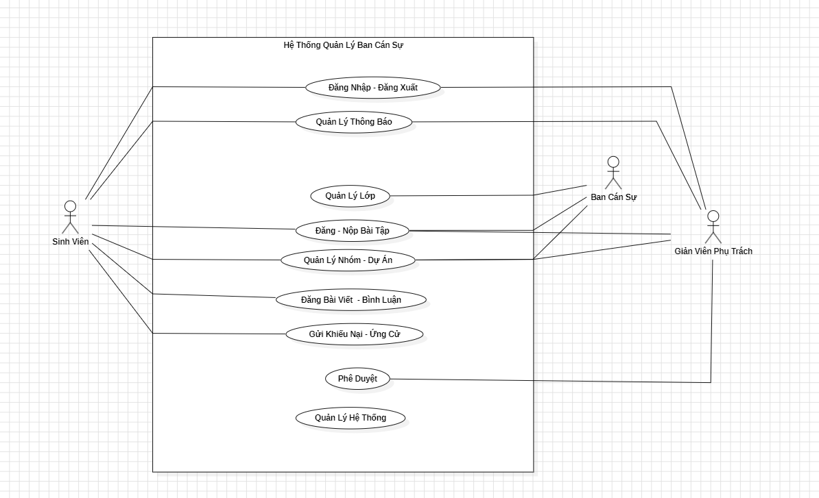Hình 3.1. UC_ Hệ thống
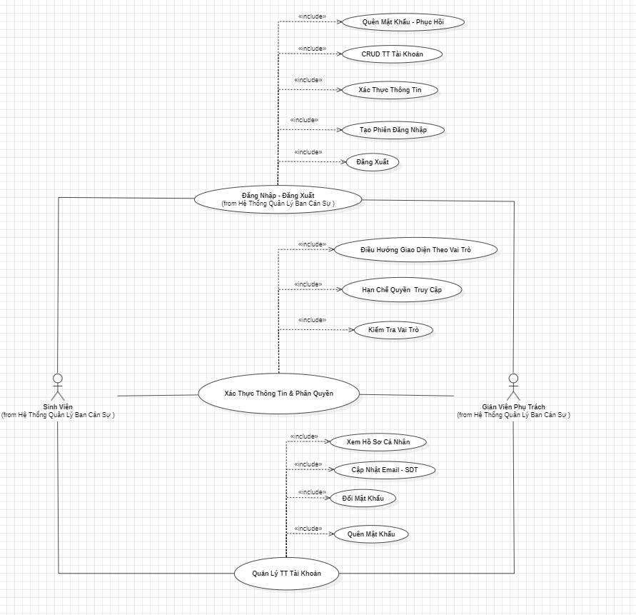
Hình 3.2. UC_Đăng nhập
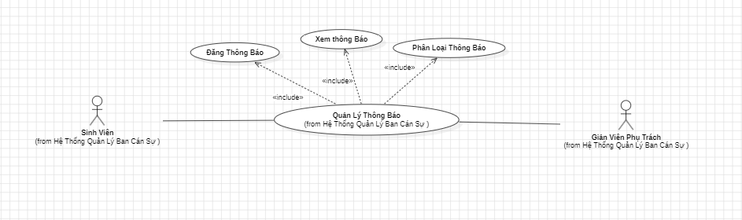
Hình 3.3. UC_Thông báo
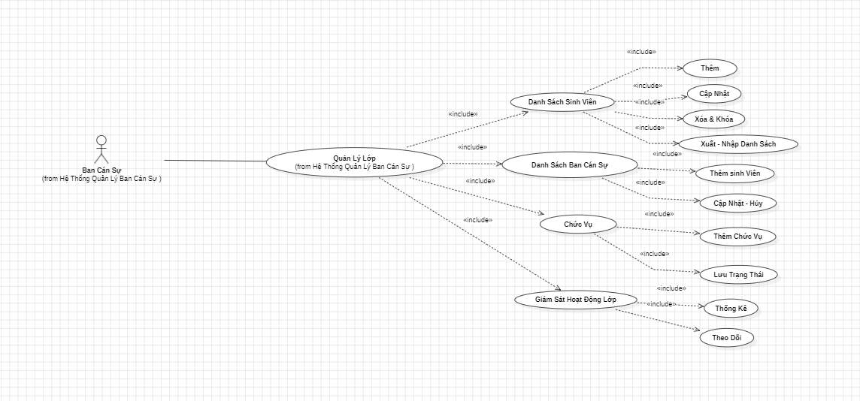
Hình 3.4. UC_QL Lớp
3.5. Mô hình ClassDiagram
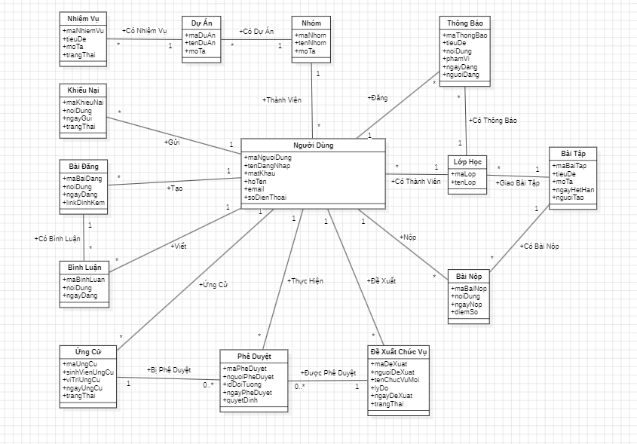
Hình 3.5. Mô hình Class

CHƯƠNG 4: KẾT QUẢ THỰC NGHIỆM
CHƯƠNG 5: KẾT LUẬN VÀ KIẾN NGHỊ

